CAMPANIE DE INFORMARE ȘI CONSTIENTIZARE, realizată cu sprijinul:

- Centrului Școlar pentru Educație Incluzivă “Elena Doamna” Focșani.
Se va desfășura un concurs privind desene cu tema: “Cine ne otrăvește aerul?” Toți elevii vor primi diplome de participare, iar câștigătorii primelor trei locuri vor primi câte o tabletă.
- Grupul țintă - 175 elevi din învățământul primar și gimnazial.
- Au participat 175 de elevi, coordonați de 34 cadre didactice ale școlii, profesori de psihopedagogie specială, profesori psihopedagogi și alte specialități.

- Centrului Școlar pentru Educație Incluzivă Mihălceni.
Se va desfășura un concurs privind desene cu tema: “Cine ne otrăvește aerul?” Toți elevii vor primi diplome de participare, iar câștigătorii primelor trei locuri vor primi câte o tabletă.
- Grupul țintă – 90 de elevi din învățământul primar, gimnazial și profesional.
- Au participat 90 de elevi, îndrumați de 11 cadre didactice.

- Centrului Școlar pentru Educație Incluzivă Măicănești.
Se va desfășura un concurs privind desene cu tema: “Cine ne otrăvește aerul?” Toți elevii vor primi diplome de participare, iar câștigătorii primelor trei locuri vor primi câte o tabletă.

- Grupul țintă – 90 de elevi din învățământul primar, gimnazial și profesional.
- Au participat 90 de elevi, îndrumați de 11 cadre didactice.

Premierea câștigătorilor concursului de desene cu tema ”Cine ne otrăvește aerul?” a avut loc în data de 17 decembrie 2021, la sediul Consiliului Județean Vrancea. 9 elevi câștigători au primit câte o tabletă.

Pentru a veni în sprijinul elevilor participanți, Consiliul Județean Vrancea a realizat și a transmis școlilor participante materialul suport: CALITATEA AERULUI=CALITATEA VIEȚII. Acest material a fost prezentat elevilor și au fost purtate discutii pe aceasta tema.

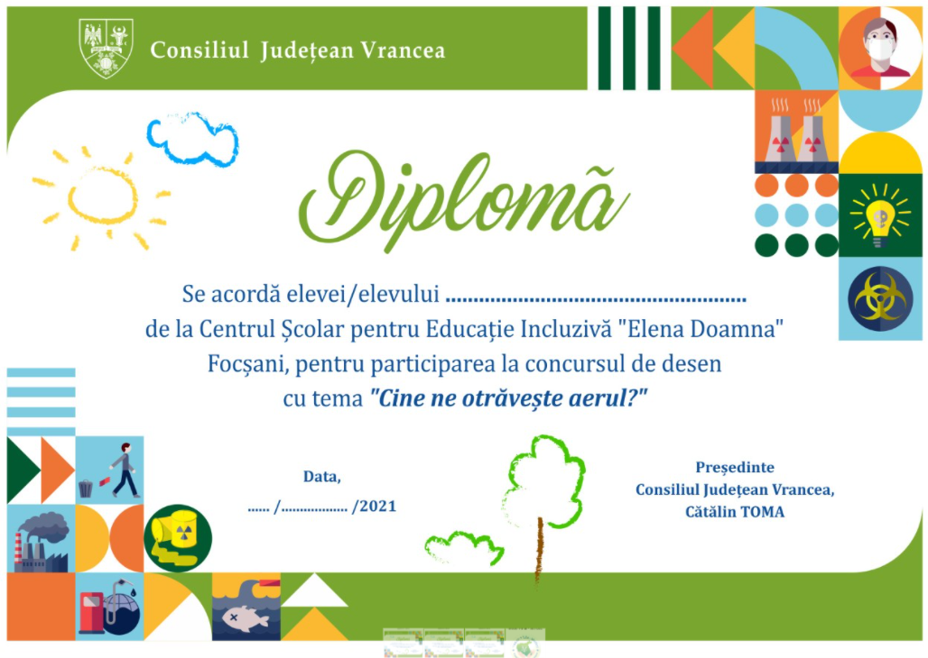

MATERIAL SUPORT
CALITATEA AERULUI = CALITATEA VIEȚII

Potrivit Organizației Mondiale a Sănătății, poluarea atmosferică constituie cel mai mare risc legat de mediu pentru sănătatea umană în Uniunea Europeană. În fiecare an, în UE, acest tip de poluare cauzează în jur de 400.000 de decese premature, iar costurile sale externe legate de sănătate se ridică la sute de miliarde de euro. Persoanele, mai ales cele din zonele urbane, sunt deosebit de expuse la acest risc.

- Ce este poluarea aerului?
Poluarea aerului reprezintă procesul de modificare a caracteristicilor naturale ale atmosferei (învelișul gazos care înconjoară Pământul) ca urmare a acțiunii unor agenți de natură chimică, fizică sau biologică ce au efecte nocive asupra mediului înconjurător.
Organismul uman consumă zilnic între 15 și 18 m³ de aer. Calitatea existenței noastre depinde de calitatea aerului, mai ales în contextul industrializării și al urbanizării care au modificat structura de bază a mediului. Aerul reprezintă denumirea generică dată atmosferei terestre, ce este compusă din straturile de gaze ce înconjoară Terra și care sunt utilizate în procesele respiratorii și de fotosinteză ale organismelor vii. Aerul conține 78,09% azot (N), 20,95% oxigen (O₂), 0,93% argon (Ar), 0,039% dioxid de carbon (CO₂) și în proporție mică alte gaze. Aerul conține și un procent de aproximativ 1% vapori de apă.
- Sursele de poluare a aerului pot fi clasificate în funcție de origine în:
- Surse naturale:
- erupțiile vulcanice: determină eliminarea în atmosferă a cenușii vulcanice, vaporilor de apă și gazelor emanate, sub formă de compuși, formând în atmosferă nori groși care se pot deplasa la distanțe mari de locul unde a avut loc erupția, purtați de curenții de aer;
- furtunile de praf și nisip: în perioade lungi lipsite de precipitații, solul pierde partea aeriană a vegetației. De pe sol se ridică o parte din particulele componente care se transformă în suspensii aeriene reținute în atmosferă perioade lungi de timp;
- incendiile naturale: se produc, în general, în anii deosebit de secetoși când umiditatea scade natural sub pragul critic. Incendiile generează cantități mari de fum și cenușă.
- Surse artificiale sau surse antropice:
- sistemul de încălzire a populației cu sobe sau centrale cu combustibili solizi;
- activitatea industrială, agricultura, centralele termoelectrice, șantiere de construcții;
- traficul rutier contribuie la poluarea aerului cu pulberile produse de pneurile mașinilor la frânare sau prin arderea incompletă a carburantului;
- depozite de deșeuri industriale și municipale.
Poluarea aerului agresează copiii, persoanele în vârstă și pe cei care suferă de anumite afecțiuni, care la prima vedere nu au nici o legătură cu aerul pe care îl inspiră. Aerul curat este la fel de important ca și calitatea alimentelor. Copiii cu vârsta mai mică de 15 ani inhalează mai mult aer, și, în consecință, mai mulți poluanți. Ei respiră mai repede decât adulții și mai mult pe gură, ocolind practic filtrul natural din nas. Sunt vulnerabili pentru că plămânii lor sunt în dezvoltare, iar țesutul pulmonar este mai sensibil în copilărie. Întreprinderile care emană nori negri de fum și gaze nocive ar trebui să fie dotate cu filtre și catalizatori mai buni, de ultimă generație; automobilele vechi ar trebui înlocuite cu altele noi, ecologice (electrice); spațiile verzi, care ocupă primul loc în echilibrul fizic și psihic al marilor aglomerări urbane și care atenuează poluarea atmosferică, ar trebui să ocupe suprafețe din ce în ce mai mari. Spațiile verzi sau ˮplămânii orașelor”, au capacitatea de a elimina praful și gazele nocive, captând 50% din praful atmosferic, funcționând ca o barieră biologică de epurare microbiană a aerului. Poluarea aerului este una dintre formele de poluare cu efecte majore, dezastruoase asupra mediului.
- Care sunt efectele poluării aerului?
Principalele efecte ale poluării atmosferice sunt:
- Încălzirea globală - temperaturile tot mai ridicate la nivel mondial, creșterea nivelului mărilor și topirea ghețarilor sunt semnale alarmante care ne avertizează că dacă nu se iau masuri urgente de oprire a poluării aerului, mediul înconjurător va suferi ireversibil.
- Problemele respiratorii și cardio-respiratorii ale populației planetei - studiile medicale au demonstrat că locuitorii din zone cu cantități mari de poluanți atmosferici în compoziția aerului sunt predispuși la afecțiuni precum pneumonie, alergii și astm. Particulele de poluanți se depun pe suprafața pielii sau pe pleoape, nas sau gât, pot fi inhalate și pătrund în căile respiratorii, până la nivelul alveolelor pulmonare. Odată ce particulele poluante au pătruns în sistem, pot provoca reacții multiple care au ca rezultat îmbolnăvirea.
- Ploile acide – rezultă atunci când gazele care pătrund în atmosferă, precum oxizii de azot și oxizii de sulf, se amestecă în atmosferă cu picăturile de apă. Au efecte dăunătoare asupra solului și plantelor.
- Subțierea stratului de ozon – ozonul există în stratosfera Pământului și protejează planeta de razele ultraviolete (UV) dăunătoare. Pe măsură ce stratul de ozon se subțiază, apar dezechilibre majore în urma pătrunderii unei cantități mult mai mari de raze ultraviolete în atmosferă, cu efecte dintre cele mai grave asupra sănătății umane.
- Dispariția unor specii de animale sălbatice – la fel ca și oamenii, animalele se confrunta cu efectele devastatoare ale poluării atmosferei. Substanțele chimice prezente în aer pot determina anumite specii sălbatice de animale să-și schimbe habitatul sau pot cauza îmbolnăvirea sau chiar moartea acestora în anumite circumstanțe.

- Care sunt măsurile de prevenire și reducere a poluării aerului?
Printre măsurile pe care suntem obligați să le luăm pentru protejarea mediului înconjurător cu intenția de a asigura pentru noi cât și pentru generațiile viitoare o calitate mai bună a aerului, regăsim:
- Folosirea mijloacelor de transport în comun – folosirea mijloacelor de transport în comun reduce considerabil poluarea aerului și decongestionează în același timp traficul;
- Investiția masivă în transport în comun electrificat și renunțarea treptată la autobuzele diesel. Toate autobuzele noi ar trebui să fie electrice, astfel încât în maximum zece ani să nu mai fie niciun autobuz diesel în parcul auto al orașului.
- Economisirea energiei electrice – opriți luminile și aparatele consumatoare de energie atunci când plecați de acasă sau când nu le mai folosiți. Energia electrică pare o sursă “verde” sau nepoluantă atunci când o comparăm cu benzina pentru autoturisme, însă uităm că și aceasta este produsă în urma unor procese care generează poluare, așa cum se întâmplă în timpul procesului de ardere a hidrocarburilor pentru obținerea energiei electrice;
- Refolosirea și reciclarea materialelor – refolosind obiectele sau reciclând, economisiți indirect și resursele necesare producerii lor dar în același timp contribuiți și la o calitate mai bună a aerului prin eliminarea tuturor gazelor cu efect nociv care s-ar fi produs în urma proceselor tehnologice de fabricație;
- Utilizarea energiei verzi – energia solară, eoliană și geotermală contribuie la reducerea poluării aerului; eliminarea, pe cât posibil a arderilor de combustibili fosili pentru producerea energiei termice sau electrice duce indirect la diminuarea gazelor care rezultă în urma arderilor, contribuind astfel la păstrarea unui aer mai puțin poluat;
- Compostarea resturilor vegetale în loc de arderea lor (care oricum e ilegală);
- Plantarea de păduri în jurul orașelor și crearea de axe verzi care traversează orașele. Aceste axe pot cuprinde piste de biciclete și spații pietonale înconjurate de verdeață.

- Calitatea aerului din interior
În această perioadă, mulți dintre noi ne-am petrecut aproape toate cele 24 de ore ale zilei în interior – acasă. Calitatea aerului pe care îl respirăm în interior are, de asemenea, un impact direct asupra sănătății noastre. Pentru mulți dintre noi poate fi o surpriză să aflăm că aerul de pe o stradă urbană cu un trafic mediu ar putea să fie în realitate mai curat decât aerul din sufrageriile noastre. Studiile recente indică faptul că anumiți poluanți atmosferici pot exista în concentrații mai mari în spațiile interioare decât în exterior. În trecut, se acorda o atenție semnificativ mai mică poluării aerului din interior, comparativ cu poluarea aerului din exterior, în special cea produsă de emisiile industriale și din transporturi. În ultimii ani însă, amenințările reprezentate de expunerea la poluarea aerului din interior au devenit mai vizibile. Imaginați-vă o casă recent zugrăvită, cu mobilă nouă... Sau un loc de muncă unde se simte foarte puternic mirosul produselor de curățenie… Calitatea aerului din casele noastre, școală, locul de muncă sau din alte spații variază considerabil, în funcție de materialele utilizate pentru construcția locului respectiv, pentru curățarea acestuia și de scopul camerei respective, precum și de modul în care utilizăm și ventilăm spațiul respectiv. Calitatea precară a aerului din interior poate fi deosebit de nocivă pentru grupurile vulnerabile, precum copiii, persoanele în vârstă și cele cu boli cardiovasculare și boli cronice, precum astmul. Printre principalii poluanți ai aerului din interior se numără radonul (un gaz radioactiv format în sol), fumul de țigară, gazele sau particulele provenind de la arderea combustibililor, substanțele chimice și alergenii. Monoxidul de carbon, dioxidul de azot, particulele și compușii organici volatili pot fi găsiți atât în exterior, cât și în interior.
Percepția publică s-a schimbat foarte mult în ceea ce privește fumatul în locurile publice și în transportul în comun. În prezent este de neconceput în Europa să se permită ca nefumătorii să fie expuși fumatului pasiv în transportul în comun. Astăzi, numeroase țări au introdus acte legislative care limitează sau interzic fumatul în interior în spațiile publice.
- Calitatea aerului în zonele rurale și urbane

Încă există convingerea că există aer curat și sănătos în zonele rurale și orașele mici. De fapt, acolo nu există fabrici mari și trafic intens, ceea ce ar putea indica o lipsă simultană de emisii periculoase în aer. Totuși, trebuie reamintit faptul că principala sursă de poluare a aerului din Europa nu este industria și energia, ci așa-numitele ieșiri poluante joase, adică cele provenite de la coșurile gospodăriilor. Deci, în zonele rurale, aerul poate fi mai poluat decât în orașele mari din cauză că există numeroase grupuri de case încălzite cu ajutorul dispozitivelor de încălzire adeseori învechite, cu emisii înalte, pe combustibili solizi. Uneori, oamenii ard acolo chiar deșeuri. Suplimentar, nivelul de poluare în aer din zonele rurale este subestimat deoarece stațiile de monitorizare a calității aerului sunt situate, de obicei, în orașele mari.

În concluzie: În orașele mari, problema este reprezentată de emisiile din trafic (principalul responsabil pentru concentrațiile ridicate de oxizi de azot) și industrie, iar în orașele mici și în zonele rurale, calitatea aerului este afectată de emisiile provenite de la sobele gospodăriilor pe combustibili solizi. Este doar un mit faptul că întotdeauna calitatea aerului din zonele rurale este mai bună decât cea din orașe. Adeseori, se întâmplă ca în orașele mici și sate, concentrațiile de poluanți să depășească în mod semnificativ nivelurile acceptate.

De mulți ani, în societăți se crede că industria care operează într-o anumită zonă este responsabilă de poluarea aerului. Noțiunea de emisie de poluanți este asociată, inerent, cu coșurile de fum înalte ale instalațiilor industriale și o astfel de imagine este transmisă chiar copiilor în școli. De fapt, locuitorii orașelor și satelor în sezonul rece emit în aer cantități semnificative de poluanți precum particulele în suspensie de PM10, PM2,5, care reprezintă un amestec complex de particule foarte mici (de aproximativ 10 microni ˂PM10> și particule mai mici decât cele de 2,5 microni ˂PM2,5>) și picături de lichid, dioxid sau hidrocarburi. Cele mai mari depășiri ale standardelor de poluare apar din cauza arderii combustibililor solizi în sobe și cazane combinate cu deșeuri patologice, precum și datorită numărului tot mai mare de vehicule care circulă pe șosele. Schimbarea acestei situații impune o educație de mediu extinsă în ceea ce privește protecția aerului.

- Îmbunătățirea calității aerului, o provocare pentru
Uniunea Europeană
Îmbunătățirea calității aerului rămâne o provocare pentru Europa și pe termen lung. Aceasta necesită o abordare cuprinzătoare între diferite sectoare, de la transporturi, energie, la planificarea locală, prin eforturile comune ale diferiților actori vizați. La rândul său, Comisia Europeană va sprijini în continuare statele membre, de exemplu prin intermediul dialogurilor privind aerul curat. Calitatea scăzută a aerului reduce calitatea vieții și generează costuri ridicate pentru economie. Nu e timp de pierdut. Există soluții eficiente din punctul de vedere al costurilor pentru îmbunătățirea calității aerului și acestea sunt disponibile pe scară largă. Este necesar să acționăm acum pentru a extinde aceste soluții și pentru a le pune în aplicare fără întârziere pe întreg teritoriul UE, în beneficiul a jumătate de miliard de cetățeni europeni.

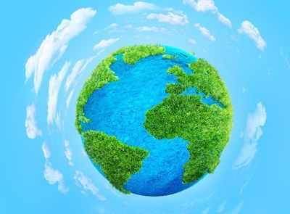

GALERIE FOTO

